**《简易方程（6）》学习指南**

**学习目标：**

1.经历用含有字母的式子表示数量关系并解决实际问题的过程，强化用含有字母的式子表示数量关系的方法策略。

2.通过自主尝试解决用含有字母的式子表示数量关系的问题，在交流反馈中进一步体会用含有字母的式子表示数量关系的意义和价值，培养学生的类推、归纳的能力。

3.在用含有字母的式子表示数量关系的符号化表达过程中感悟到数学知识的魅力，激发学习兴趣。

**学习任务单：**

**【课前准备】**

同学们，我们已经学习了用含有字母的式子表示数量关系的知识内容，体会了用字母进行符号化表达的意义和价值。这部分知识能够帮我们解决哪些实际问题呢？今天这节课，我们就在用含有字母的式子表示数量关系解决问题的过程中寻找更大的发现，相信你一定能够收获满满。

与这节课对应的内容是五年级上册数学书的第60页和第61页，同学们可以通过观看朝阳区五年级数学同步教学课程资源第32课时《简易方程（六）》的微视频对这个内容进行学习。提示同学们，课前，请准备好笔和学习任务单。

**【课上活动】**

活动一：要加工500个口罩，王叔叔先独自一人加工了x小时，然后又与李叔叔合作加工了y小时。还有a个口罩没有加工。

  

我每小时可以加工30个口罩。

我每小时可以加工25个口罩。

根据这些信息，可以提出哪些数学问题呢？请你写一写。

活动二：运用学习过的用含有字母的式子表示数量关系的知识，自主尝试解决提出的这些数学问题。

活动三：如果这个问题中的x、y和a分别是2、4和230。这些问题的结果又是多少呢？请你动笔算一算。

活动四：下面两个含有字母的式子分别表示一个实际问题的结果，想一想：这两个实际问题可以是怎样的？试着写一写。

20÷m 400－8n

活动五：按照下面的方式用小棒摆正方形，要摆出n个正方形需要多少根小棒？试着用含有字母n的式子表示结果。



**【课后小结】**

通过今天的学习，能回忆一下你是如何学习的吗？有哪些收获？还有什么想研究的问题？

**【课后作业】**

五年级上册数学书第61页第8、9题。

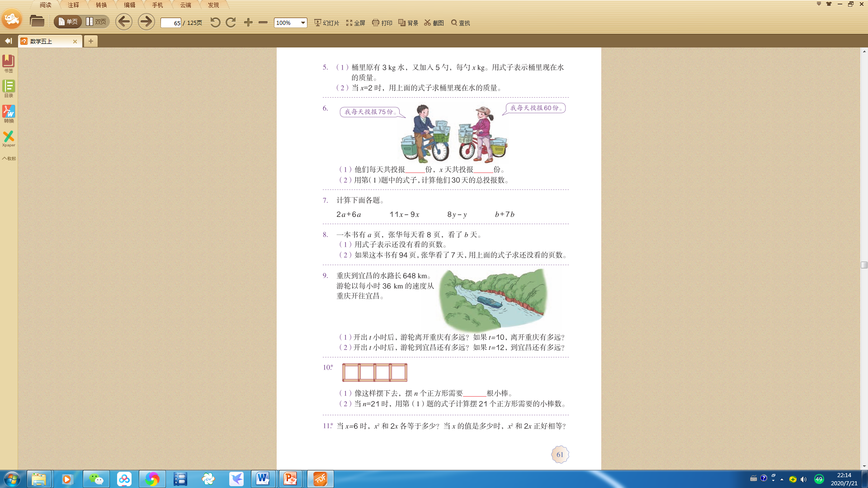

**【参考答案】**

第8题

（1）a－8b

（2）a－8b＝94－8×7＝38

第9题

（1）36t 36t＝36×10＝360

（2）648－36t 648－36t＝648－36×12＝216